JUNDIAí
DESENVOLVIMENTO
SUSTENTÁVEL

MODELO DE PLACA DE IDENTIFICAÇÃO DE OBRA
" Lei Complementar nº 463 de 24 de Novembro de 2008"
Altera o Código de Obras e Edificações para prever, em obra, placa com número do Alvará de Execução e data de aprovação das plantas.
Art. 1 ⁰ - O Anexo de Normas Técnicas do Código de Obras e Edificações ( Lei Complementar nº 174 de 09 de janeiro de 1996) passa a vigorar com as seguintes alterações:
"Art. 51 — Deverão ser mantidos no local da obra, sob pena de notificação e autuação, nos termos deste Código de Obras e Edificações:
Toda -a documentação que comprove sua regularidade perante a
Municipalidade e outros órgãos de Fiscalização Profissional;
Il- Em local facilmente visível, placa contendo o número do Alvará de Execução e a data de aprovação das plantas
Art. 2⁰ Esta Lei Complementar entra em vigor na data de sua publicação".
PLACA DE OBRA
E
PREFEITURA DO MUNICIPIO DE JUNDIAI Secretaria Municipal de Obras
ALVARÁ N ^{O} 000/10
PROC. 00.000-0/2010
APROVADO EM 00/00/2010
N ^{O} Contribuinte OO.OOO.OOOO

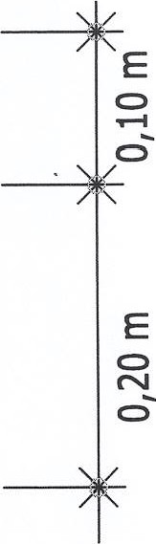
0,60 m
e Avenida da Liberdade. s/no I lardim Botânico I lundiaí I SP I CEP 13.214-900 @ 11.4589 8400 O www.iundiai.so.oov.br

